**部分作业解答或提示参考**

**第一章**

**习题一**

**1.4 证 （2） 由切比雪夫不等式及**



**故。**

**（4）由切比雪夫不等式及，得**

**。**

**习题二**

**2.3 证 对平稳序列，任给整数，与有相同的阶自协方差矩阵。 故由平稳序列的阶自协方差矩阵退化知，对任给整数，存在非零实向量b使得 。**

**不妨假设，则有对任给整数，可由线性表出。**

1. **对，可由线性表出，可由线性表出，故可由线性表出。**
2. **假设对所有，可由线性表出。**

**则对，由于可由线性表出，由假设，也可由线性表出。**

**根据（1），（2），对任何，可由线性表出，即存在常数，使得 。**

**2.4 （略）**

**习题三**

**3.1 （略）**

**3.4 （略）**

**习题四**

**4.3 解 显然服从二维正态分布，且。**

**记， 则**

**，这里。**

**由于是正态白噪声， 故**

**（1）当， 即时， ；**

**（2）当，即时，**

**；**

**（3）当，即时，**

**。**

**所以 ， 其中。**

**习题五**

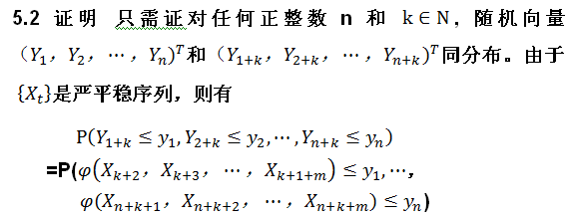

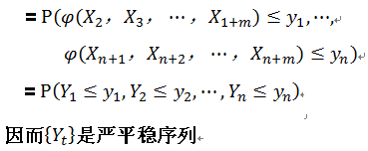

**习题六**

**习题七**

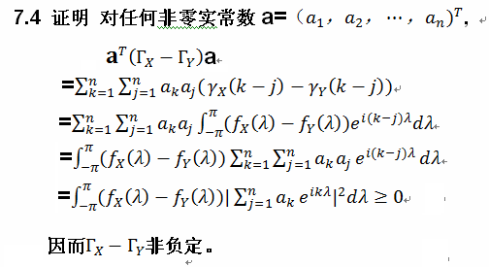

**7.5 （略）**

**第二章**

**习题一**

**1.3（略）**

**习题二**

**2.1 （略）**

**2.5  （其中**

**证明 取，**

**令, 则**



**由定理4.4，为正态平稳序列。由定理7.4,**



**为常数，因而，故结论成立。**

**（也可计算自协方差来证明）**

**习题三**

**3.2 提示：当与的特征多项式满足时， 仍然是序列。**

**3.4（略）**

**习题五**

**5.2（略）**

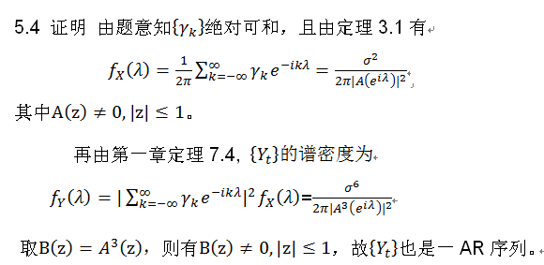

**第三章**

**习题一**

**1.2、1.3、1.4（略）**

**习题二**

**2.2 （略）**

**2.3 证法一**

**由  得**



**令 ， 则是零均值平稳序列， 且**



**根据定理1.3， 是一序列， 即存在及白噪声序列， 使得**



**又和相互独立， 知和相互独立，记， 由谱密度性质**



**知和无公共因子， 故为序列。**

**证法二 由于和相互独立， 故和相互独立。 因而为零均值平稳序列。由谱密度性质**



**而**



**根据引理1.2，存在唯一的实系数多项式**



**使得**

**，**

**这里， 且知和无公共因子。**

**故**



**因而存在白噪声序列， 使得**



**故为序列。**

**习题三**

**3.7（略）**

**第四章**

**习题一**

**1.2、1.3（略）**

**习题二**

**2.3、2.4 （略）**

**习题三**

* 1. **证明**

**记 由于数据不全相等，知是正定的，故对正整数，由引理得到**



**因而存在足够大的， 使得**



**即有，由第三章引理1.2和定理1.3的证明即得。**

**3.3**

**解 由于 $X_{t}-aX_{t-1}=ε_{t}$, 有**

$\sqrt{n}{\overline{X}}_{n}=\frac{a(X_{0}-X_{n})}{(1-a)\sqrt{n}}+\frac{\sum_{k=1}^{n}{ε_{k}}}{(1-a)\sqrt{n}}$

**由条件，有 $\frac{a(X_{0}-X_{n})}{(1-a)\sqrt{n}}\underset{→}{P}0, \frac{\sum_{k=1}^{n}{ε_{k}}}{(1-a)\sqrt{n}}\underset{→}{d}N(0,\frac{σ^{2}}{{\left(1-a\right)}^{2}})$**

**故 $\sqrt{n}{\overline{X}}_{n}\underset{→}{d}N(0,\frac{σ^{2}}{{\left(1-a\right)}^{2}})$**

**因而要使 $\frac{exp\left({\overline{X}}_{n}\right)-μ_{n}}{σ_{n}}$ 依分布收敛到 $N(0,1)$， 以及**

$$P\left\{\frac{exp\left({\overline{X}}_{n}\right)-μ_{n}}{σ_{n}}≤x\right\}=P\left\{\sqrt{n}{\overline{X}}_{n}≤\sqrt{n}ln(xσ_{n}+μ_{n})\right\}$$

**只需取 $μ_{n}=0,$ $σ_{n}=\frac{σ}{(1-a)\sqrt{n}}$， 利用分布函数收敛性质以及**

$\sqrt{n}ln(xσ_{n}+μ_{n})\sim \sqrt{n}xσ_{n}=\frac{1-a}{σ}x$**, 即满足要求。**

**第五章**

**习题一**

**1.2 证法一 ，其中，**

**且。**

**由正交，有**



**由最佳线性性质，故当时**

**。**

**证法二 记为自协方差矩阵，因而为正定的，不妨设特征值为，则有**

**正定矩阵T，使得。定义**

**。**

**由最佳线性性质得**



**故由自协方差性质 当时**



**习题二**

**2.3 （略）**

**2.4**

**解 利用 $X_{t+6}=X_{t}$, 对 $m≥6$，必有**

$$σ_{1,m}^{2}=E{[(X_{n+1}-L\left(X_{n+1} | X_{n},⋯,X_{n-m+1}\right))}^{2}]=0$$

**因而 $σ_{1}^{2}=0$，由定义 $\left\{X_{t}\right\}$ 是决定性平稳序列。**

**习题三**

**3.1 （略）**

**习题四**

**4.4**

**。。**

**4.5 （略）**

**第六章**

**习题一**

**1.3 （略）**

**习题二**

**2.2 （略）**